[上海交大冯传良团队学术诚信再掀波澜：图像操纵引发论文撤稿](https://mp.weixin.qq.com/s?__biz=Mzk2NDM2NTQxOQ==&mid=2247486712&idx=1&sn=a89758eaf1303dd2ff06e63c3c457915&chksm=c5211472c4c9e8a1f110c40fccac1e4e30aba2f05a0b35de90fc7e29cd7bbc4f6110a9919d1c&scene=126&sessionid=1743943218)

原创  学术需风清[学术风清](javascript:void(0);)2025-04-06 20:01:58福建

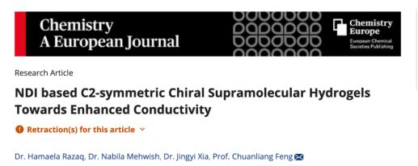



**点击上方蓝字关注我们**

SPRING

在学术界，诚信问题一直是一个备受关注的话题。近日，一篇发表于《Chemistry》期刊的论文因涉嫌图像操纵而引发撤稿风波，这一事件再次为学术诚信敲响了警钟。这篇题为“NDI based C2-symmetric Chiral Supramolecular Hydrogels Towards Enhanced Conductivity”的论文，由上海交通大学材料科学与工程学院的研究团队完成，包括Hamaela Razaq、Nabila Mehwish、Jingyi Xia，通讯作者为冯传良。





*SPRING*



**撤稿声明与问题揭示**

2025年3月17日，评论人Hoya camphorifolia发出了这篇论文的撤稿声明。此论文最初发表于2023年11月27日，然而，因图像操纵的证据而被迫撤回。具体问题出现在图5B和5B、5C和5C以及5D和5D，这些图像被认为存在操控的迹象。尽管作者团队提交了补充数据并进行了说明，但未能有效消除期刊编辑部的疑虑。



**期刊与学会的立场**

撤稿决定经过《Chemistry》期刊主编Haymo Ross、Chemistry Europe学会，以及WileyVCH GmbH的共同审议，最终达成一致。这一事件不仅揭示了研究中的潜在问题，也反映了学术期刊在维护学术标准时所面临的挑战。



**研究团队的回应**

尽管撤稿已成定局，作者团队对这一决定表示不同意。他们坚持认为，研究结果和结论仍然具有可靠性。然而，期刊方认为，图像操纵的性质足以影响论文的可信度。



**消息来源**

https://pubpeer.com/publications/4B1F706809BAAA892893B23033046C#1

声明      若认为本内容侵犯您的权益请及时联系我们



**欢迎积极投稿营造良好科研氛围**



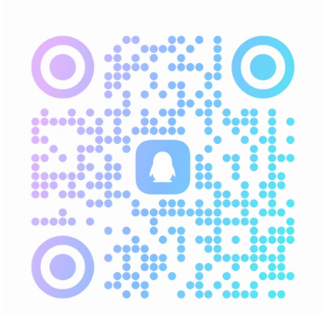

*SPRING*